

**本 科 毕 业 设 计（论文）**



**题目: 网络彩票投注系统的WEB客户端的研究与设计**

**姓 名 梁家瑞**

**学 院 计算机学院**

**专 业 计算机科学与技术**

**班 级 2012211308**

**学 号 2012211317**

**班内序号 15**

**指导教师 李劼**

**2016年 6月**

**网络彩票投注系统的WEB客户端的研究与设计**

**摘 要**

彩票是在全国发售的一款公益性产品，产品的目的在于筹集社会闲散资金，以国家的名义来资助福利、体育等社会公共事业的发展。随着互联网科技发展，网络彩票的销售模式越来越受到关注，由此以来，建立一个安全、稳定、快速、兼容性的网络彩票系统是相关企业首要任务。

本论文主要分为六个章节，分别是绪论、WEB相关技术综述、客户端需求分析、客户端设计、客户端的具体实现以及最后工作的总结与展望。首先从开发彩票投注系统Web客户端的意义说起，然后谈及如今的Web技术，本课题的前端开发主要采用了由谷歌开源的Angular前端mvc框架，以及非常受到青睐的Bootstrap作为UI框架，而后端为了简便则采用了Node.js的express来进行Web服务器的搭建，同时利用mysql进行了简单的表的创建，方便前端进行后台交互的需要，同时整个客户端的开发环境是运行在MacOs系统上的，为了提升开发效率，本系统的开发还引入了开源技术，诸如前端构建工具grunt，css预处理less以及html的模版语言jade。除了技术的选择外，本系统的开发主要依据软件工程的瀑布模型来进行指导，由需求分析、概要设计、功能划分、详细设计、功能实现以及软件测试组成，这几个步骤基本涵盖了本文的主要内容。

**关键字** Web客户端 彩票投注系统 JavaScript HTML CSS Angular

**Research and Design of**

**WEB client of Internet Lottery System**

**ABSTRACT**

Lottery is a public good products in the country of sale, the purpose of the product is to raise social idle funds in the name of the country to finance the development of welfare, public sports and other social undertakings. With the development of Internet technology, the network of lottery sales model more and more attention, since thereby establishing a secure, stable, fast, network compatibility lottery system is the primary task of related businesses.

This thesis is divided into six chapters, namely introduction, WEB Summary of related technology, client needs analysis, client design, implementation Summary and Outlook client and the final work. First, from the development of lottery systems Web client sense talking about, then talk about today's Web technology, front-end development of this project is mainly used by the Google open source Angular tip mvc framework, as well as very favored Bootstrap as a UI frame, and a rear end for simplicity of Node.js is used to express a Web server set up, while using mysql to create a simple table, convenient front end needs to interact with the background, while the entire client development environment running on MacOs system, in order to improve development efficiency, the development of the system also introduces open source technologies, such as front-end builder grunt, css and html template pretreatment less language jade. In addition to the choice of technology, the development of this system is mainly based on the waterfall model of software engineering for guidance, demand-analysis, outline design, function division, detailed design, implementation, and software testing function composition, which covers the basic steps in this article main content.

**Keywords** Web Application Lottery System JavaScript HTML CSS Angular

**目 录**

第一章 绪论 3

1.1 研究背景和意义 3

1.1.1 研究背景 3

1.1.2 研究意义 3

1.2 论文结构和内容 4

1.2.1 结构 4

1.2.2 内容 4

第二章 WEB相关技术综述 6

2.1 Browser/Server（浏览器/服务器）结构 6

2.2 HTML/CSS/JavaScript 6

2. 3 AngularJS + Bootstrap + Node.js 7

2.4 小结 8

第三章 Web客户端需求分析 9

3.1 系统功能需求概述 9

3.2 性能需求 9

3.3 Web客户端的系统功能划分 10

3.3.1 WEB客户端的业务角色分类 10

3.3.2 WEB客户端业务功能 10

3.4 Web客户端用例描述 11

3.4.1 Web客户端访客用例 11

3.4.2 WEB客户端注册用户用例 12

3.5 小结 14

第四章 Web客户端设计 16

4.1 Web客户端的系统架构设计 16

4.2 Web客户端前端架构解析 16

4.3 Web客户端详细设计概览 18

4.4 WEB客户端的功能模块设计 18

4.4.1 注册与登录模块 18

4.3.2 投注模块 19

4.3.3 个人信息管理模块 20

4.3.4 新闻与社交模块 21

4.4 接口设计 21

4.4.1 内部接口 21

4.4.2 外部接口 23

4.5 数据库设计 23

4.5.1 数据库E-R图 24

4.5.2 数据库表设计 24

4.6 小结 25

第五章 Web客户端的开发与测试 26

5.1 界面的开发 26

5.2 注册与登录模块开发过程 27

5.2.1 注册与登录模块流程图 27

5.2.2 登录与注册具体实现 27

5.3 投注模块实现过程 28

5.3.1 投注模块流程图 28

5.4 个人管理模块 29

5.4.1 订单管理流程图 29

5.5 客户端测试 30

5.5.1 测试环境 30

5.5.2 测试场景 30

5.6 小结 31

第六章 总结与展望 32

6.1 工作总结 32

6.2 工作展望 32

参考文献 34

致 谢 35

第一章 绪论

## ****1.1 研究背景和意义****

## 1.1.1 研究背景

20世纪80~90年代，在改革开放背景下，新中国（大陆）的彩票业初兴。为了筹集社会福利资金、体育事业发展资金，福利彩票、体育彩票先后独立发展起来，并奠定了中国彩票业二元化发展的基本格局。2000年后，通过固定设点、联网发行的电脑彩票逐渐成为彩票市场的主流。彩票在网络化运行的同时，多省（区、市）乃至全国大力推动彩票联销、大奖统开，其中全国联销乐透型彩票逐渐成为全国销售的主力，使得彩票奖金，尤其是头等奖数额攀升，从而推动中国彩票业发展进入一个新的快速发展时期。此后，中国彩票销售年均增速大约在20%，远远超出其他产业的发展速度。2013年，中国彩票的销售总额已经达到3093亿元。中国的彩票销量排名跃居世界前列，发展成为当今世界彩票大国。彩票业在规模实现扩张的同时，其发行销售方法、运营方式都在发生变革。伴随通信技术的进步、移动互联技术的发展，尤其是伴随着网络、智能手机的逐渐普及并进入人们的日常生活，彩票发行销售方式也出现变革，网络、手机有望成为彩票销售的便捷方式［1］。

Web应用程序是一种可以通过Web访问的应用程序。Web应用程序的一个最大好处是用户很容易访问应用程序。用户只需要有浏览器即可，不需要再安装其他软件。一个Web应用程序是由完成特定任务的各种Web组件构成的并通过Web将服务展示给外界。Web应用在许多场景都得到了良好的实践，最常见的就是我们日常访问的电商网站，大容量的信息咨询以及复杂的业务交互是web应用的特点，这个与我们的彩票购买的业务场景相类似，并可以从中衍生出具有互联网应用特色的彩票玩法，诸如时时彩类型的彩票业务模型。Web应用特点区别于传统软件的C/S开发模式，采用了B/S模式，即浏览器和服务器的结构，正式这样的结构决定了Web应用无需安装程序即可享受服务的特点。

基于B/S结构，Web应用的开发又分为前端应用开发以及后端服务器开发，涉及的相关技术也非常广泛，诸如后端技术Java、Nodejs、PHP等；而前端技术更是日新月异层出不穷，诸如HTML5、Angular、React等Web框架的兴起。

基于彩票行业的蓬勃发展以及Web技术日新月异的演进这样的双重背景下，开发一款基于Web客户端的彩票投注系统是非常具有现实意义。

## 1.1.2 研究意义

从前面的背景描述便可知悉，Web应用有着得天独厚的优势：无需下载就能通过网络获取服务。如今科技迅猛发展，人们通过浏览器访问网页获取服务已经成为了日常生活的一部分。通过在线网络平台销售彩票，相较于传统的线下销售点销售形式有着巨大的优势：其一，网页购彩快捷方便，坐在家里就能操作，而且现行的网络便捷支付手段多样化，或许在短短的几分钟之类就能完成点击进入网页并付款购彩整个流程；其二，资金易于管理，网络购彩更能加速闲散资金的筹集与再分配，这更加符合了彩票当初建立的初衷，能更加有效地将资金服务于福利及体育公共事业，同时网络购彩更易于监管。

其三，凡是互联网应用都具有着统计意义的特点，网络销售彩票还能通过网页应用埋点来收集监控用户的操作行为，将日志信息传送到服务器端，因为彩票受众广泛，收集来的信息具有着巨大的潜在价值，这和现如今大数据时代的思想相契合，更体现出彩票发展的与时俱进。其四，由于互联网应用的富应用特性，可以增强线下传统彩票购买所达不到的用户体验，通过网络购彩，用户有自己的账户，账户里记录着每一次的购买信息，以及相关的走势咨询，用户能根据自己的喜欢以及历史规律，做出更有利于自己的选择判断，同时线上的购买模式也更加多样化，诸如通过网络连通合买的策略，就具有着互联网应用的特色，这是以往线下很难达到和实施的。

以上便能看出开发彩票投注系统的现实意义，同时由于互联网技术的飞速发展，技术在不断的推陈出新，人们的使用习惯以及需求也在不断的被优化同时变得挑剔，如何快速的开发出稳定的web系统是一项十分具有着挑战的事，因为Web技术分支众多，且依旧出于快速发展阶段，需要大量的实践与研究，这区别于传统的软件开发模式，因为他是及时响应的，用户并不需要下载你的程序，所以你可以无时不刻的更新自己的应用，同时也意味着你需要无时不刻的修正用户反馈的问题，如何高效地开发出稳定的应用服务于用户，这便是彩票投注系统所体现的研究性意义，这其中可能包括技术的选型以及项目的架构实施。

## ****1.2 论文结构和内容****

## 1.2.1 结构

**根据课题完成的工作，本论文共分七章，组织结构如下：**

**第一章：绪论。**

**第二章：Web技术的介绍。**

**第三章：网络彩票投注系统Web客户端的需求分析。**

**第四章：Web客户端的设计。**

**第五章：Web客户端的开发与测试。**

**第六章：课题的总结与展望。**

## 1.2.2 内容

**根据课题完成的工作，本论文共分六章，内容如下：**

**第一章－绪论：介绍彩票的在中国的发展，同时简述如今Web技术的演进变迁，两者结合的大背景环境，以及对开发彩票投注系统Web客户端的现实意义，同时阐述对彩票投注系统开发的研究意义。**

**第二章－Web技术的介绍： 围绕彩票投注系统Web客户端的所涉及的技术进行讨论，综合开发需要以及实现情况，对各个主流Web开发语言进行对比，并选出本系统将要采用的技术选型。**

**第三章－网络彩票投注系统Web客户端的需求分析：根据课题的需求阐述，同时调研现有的多个网络彩票投注平台，收集整理出网络彩票投注系统Web客户端的基本需求明细，理清楚各个需求之间的关系，整合需求划分模块，并完成相关的用例图。**

**第四章－网络彩票投注系统Web客户端的设计：根据前期整理的需求分析，并结合选好的技术栈，把相关的信息结合进行概要设计，划分出基本的功能模块，进行系统的架构设计。然后根据划分出的概要设计模块，再进行更详细的设计，逐步实现每个模块的细节划分，理清脉络，对整个网络彩票投注系统有一个良好的实现思路。**

**第五章－网络彩票投注系统Web客户端的开发与测试：根据前面整理出的详细设计思路，对Web客户端功能进行逐步的实现，使用开源工具Git来优化开发过程，每完成一个功能模块，根据需求分析的用例图进行简单的测试，最后整合模块进行系统的实现。 第六章－总结：对整个彩票投注系统开发过程做总结，包括学习相关技术的心得体会以及对下一步工作的展望。**

第二章 WEB相关技术综述

本章主要介绍与课题相关的技术知识，包括Browser/Server（浏览器/服务器）结构、HTML、CSS、JavaScript、Node.js、Angular、BootStrap等技术。

## ****2.1 Browser/Server（浏览器/服务器）结构****

**浏览器-服务器（Browser/Server）结构，简称B/S结构，与C/S结构不同，其客户端不需要安装专门的软件，只需要浏览器即可，浏览器通过Web服务器与数据库进行交互，可以方便的在不同平台下工作；服务器端可采用高性能计算机，并安装Oracle、Sybase、Informix等大型数据库。B/S结构简化了客户端的工作，它是随着Internet技术兴起而产生的，对C/S技术的改进，但该结构下服务器端的工作较重，对服务器的性能要求更高。**

**总的来说B/S结构体系的划分就在于，Server端专注于数据业务的处理，而Browser端则专注于用户交互逻辑的处理，二者分工明确，更便于开发和项目的管理和维护，使得每一端职能高度集中，将复杂的数据逻辑转移到后端来处理，使得前端专注于页面的交互，能加速网页的加载，同时页面的交互功能也更多了。**

除了减轻客户端的负荷量，Browser/Server结构还拥有以下优势：

1. 可进行实时更新，相对于Android/ios的客户端程序更新发布需要审核并且用户手动更新，Web客户端的更新取决于服务器，将代码更新重新部署服务器，用户通过浏览器加载就能获取新的功能特性。
2. Web开发是开源项目的主要聚集点，有非常多的社区支持，活跃的社区能使得更多更好的开发工具被创建，有效地服务于日常工作。诸如现在火爆的Node、React等都是开源技术的体现。
3. 由于服务器的存在，客户端无法直连数据库，安全性有所保障；
4. 因为Web客户端的服务是通过浏览器获取的，一套代码可以在所有的平台上运行，大大降低了因为操作系统而分别开发不同适配版本代码的复杂性。

众多巨大的优势，使得Web开发模式被众多企业所采用，基本所有主流的服务应用都有Web客户端的版本。

## ****2.2 HTML/CSS/JavaScript****

**超文本标记语言（英语：HyperText Markup Language，简称：HTML）是一种用于创建网页的标准标记语言。HTML是一种基础技术，常与CSS、JavaScript一起被众多网站用于设计令人赏心悦目的网页、网页应用程序以及移动应用程序的用户界面[1]。网页浏览器可以读取HTML文件，并将其渲染成可视化网页。HTML描述了一个网站的结构语义随着线索的呈现，使之成为一种标记语言而非编程语言。HTML元素是构建网站的基石。HTML允许嵌入图像与对象，并且可以用于创建交互式表单，它被用来结构化信息——例如标题、段落和列表等等，也可用来在一定程度上描述文档的外观和语义。HTML的语言形式为尖括号包围的HTML元素（如<html>），浏览器使用HTML标签和脚本来诠释网页内容，但不会将它们显示在页面上。HTML可以嵌入如JavaScript的脚本语言，它们会影响HTML网页的行为。网页浏览器也可以引用层叠样式表（CSS）来定义文本和其它元素的外观与布局。维护HTML和CSS标准的组织万维网联盟（W3C）鼓励人们使用CSS替代一些用于表现的HTML元素［2］。**

**CSS是Cascading Style Sheet 的缩写。译作”层叠样式表单“。是用于（增强）控制网页样式并允许将样式信息与网页内容分离的一种标记性语言。使用CSS样式可以控制许多仅使用HTML无法控制的属性。HTML是一种标记性语言。当在浏览器中打开一个HTML网页时，浏览器将读取该网页中的HTML标签，并根据内置的解析规则将网页元素呈现出来。css（层叠样式表）决定浏览器将如何描述html元素的表现形式。换而言之，CSS就是描述HTML元素的规则［3］。**

**JavaScript，一种直译式脚本语言，是一种动态类型、基于原型的语言，内置支持类。它的解释器被称为JavaScript引擎，为浏览器的一部分，广泛用于客户端的脚本语言，最早是在HTML网页上使用，用来给HTML网页增加动态功能。然而现在JavaScript也可被用于网络服务器，如Node.js［4］。**

## ****2.3 AngularJS + Bootstrap + Node.js****

AngularJS是一款开源JavaScript库，由Google维护，用来协助单一页面应用程序运行的。它的目标是通过MVC模式（MVC）功能增强基于浏览器的应用，使开发和测试变得更加容易［5］。是一款优秀的前端JS框架，已经被用于Google的多款产品当中。AngularJS有着诸多特性，最为核心的是：MVVM、模块化、自动化双向数据绑定、语义化标签、依赖注入等等。AngularJS使得动态WEB应用的开发门槛降到不需要类库或者框架的程度。AngularJS使用了不同的方法，它尝试去补足HTML本身在构建应用方面的缺陷。AngularJS通过使用我们称为标识符(directives)的结构，让浏览器能够识别新的语法。AngularJS通过为开发者呈现一个更高层次的抽象来简化应用的开发。

Bootstrap是一组用于网站和网络应用程序开发的开源前端（所谓“前端”，指的是展现给最终用户的界面。与之对应的“后端”是在服务器上面运行的代码）框架，包括HTML、CSS及JavaScript的框架，提供字体排印、窗体、按钮、导航及其他各种组件及Javascript扩展，旨在使动态网页和Web应用的开发更加容易［6］。在2016年5月时，Bootstrap是GitHub上面被标记为“Starred”次数排名第二最多的项目。Starred次数超过96,000，而分支次数超过了42,000次［7］。

Node.js是一个基于Chrome JavaScript运行时建立的平台， 用于方便地搭建响应速度快、易于扩展的网络应用。Node.js 使用事件驱动， 非阻塞I/O 模型而得以轻量和高效，非常适合在分布式设备上运行的数据密集型的实时应用［8］。Node是一个Javascript运行环境(runtime)。实际上它是对Google V8引擎进行了封装。V8引 擎执行Javascript的速度非常快，性能非常好。Node对一些特殊用例进行了优化，提供了替代的API，使得V8在非浏览器环境下运行得更好。

## ****2.4 小结****

**本客户端的设计与开发主要采用的就是Browser／Server结构，这也区分了客户端的两个开发部分。**

**Browser端即前端的开发在以JavaScript／HTML／CSS的基本技术背景下，针对业务场景及特点引入了具有双向绑定特色的AngularJS来作为前端主要框架，因为本客户端的每个页面均会有很多交互的地方，会出现大量的事件绑定以及页面逻辑的处理，Angular强大的directive可以非常友好的来实现以上需求，通过声明式编程语法，将指令直接写在HTML里面，实现对HTML的扩展，不仅从语意上简洁明了，更是降低了实现的代码量，可提升开发效率。同时在UI视图的处理层面，引入目前最受欢迎的BootStrap前端UI框架，常用控件的提供，使得避免了重复代码的开发，统一的UI设计风格，让界面也变得更加友好，对Angular框架起到了很好的补充作用。**

**Server端即后端服务器的开发，则选择Node.js作为开发语言，因为本课题的客户端开发主要涉及的是前端页面的开发，所以后端开发仅是作为方便前端交互而搭建的，所以为了方便起见，考虑到前后端开发语言统一能有利于提升开发效率，所以采用了Node.js的express来作为后端服务器的开发框架。目前Node也因为其轻便的组织结构，以及强大的异步IO能力，而被选择作为服务器开发的中间件，此处采用Node作为开发语言，也十分方便日后做迁移工作。**

**另外除了前面叙述的主要框架外，本客户端也遵循着Web的开发思想，充分利用开源社区工具来提升开发的效率，比如利用node的npm包管理器来构建后端服务器的启动，前端则利用bower来管理前端资源的引用，同时也采用了相关Web技术的拓展语言，诸如jade、less来增强html、css的实现能力，使得代码的健壮性级维护性更好，结构更加有逻辑性。**

第三章 Web客户端需求分析

本章节主要阐述网络彩票系统Web客户端的需求分析，首先是从整体上分析客户端系统，然后划分系统功能模块，同时划分好用户角色，针对调研情况给出系统需求分析、性能分析以及系统用例描述。［9］

## ****3.1 系统功能需求概述****

**网络彩票投注系统WEB客户端所要实现的功能包括用户注册、用户登录、投注、提现、投注、多样性投注、个人信息管理、彩票论坛、开奖呈现等。功能需求具体如下：**

* **用户的登录与注册，当然用户也可以在未登录的情况下进行操作，不过提交投注的时候，会提醒用户输入账户。**
* **彩票投注选择，给予了用户多种彩票玩法的选择，通过不同的选择展现不同的投注页面，同时投注页面应该会有多种玩法，比如快速投注，一次买一注的，或者是定胆投注等。**
* **彩票投注的修改，当用户已对彩票进行投注后，要允许彩票进行投注修改。**
* **投注功能的细节选项，诸如多期购买，加倍投注等。**
* **个人信息管理，要有历史投注的彩票纪录，还能展示详细的投注信息。**
* **开奖呈现，能看到相关彩票的开奖号码及奖金，同时能提供历史查询结果的列表，显示历史开奖信息。**
* **彩票论坛，可以看到彩票的咨询，广告或者是一些用户的心得分享，属于社交功能。**

## ****3.2 性能需求****

* 安全性：因为账户涉及资金，需要极高的保护，所以在前端用户的登录和注册，应当采取慢加密，然后后端同样需要采取加密策略，必要的话还可以加盐，增强账户密码的安全性。
* 可用性：用户客户端要满足可用性原则，例如从操作的交互顺序上要符合用户的习惯，不要违背用户的行为逻辑。诸如配色以及视觉上的设计，都需要有一定的研究，要满足用户的可用性。
* 快速响应： 将复杂的数据业务逻辑交由后端来处理，前端专心负责用户的交互逻辑，并合理利用JS操作DOM的规则，优化交互设计，使得前端不会出现卡顿的交互，满足用户快速响应。
* 项目可维护性：要有合理的项目结构，并采用合理的架构设计，前后端可引用框架来规范化代码开发，使得代码可读性增加，提升维护性。
* 高并发：基于访问用户过多时，要能有处理高并发的能力，不能造成系统的崩溃。
* 稳定性：系统要有容错功能，不能因为运行出错就轻易宕机。

## ****3.3 Web客户端的系统功能划分****

**本节进一步阐述了网络彩票投注系统Web客户端的系统功能，对系统业务进行分类，**

**为了让后续的详细设计有一个更清晰的脉络。**

### ****3.3.1 WEB客户端的业务角色分类****

**客户端系统中主要涉及以下两种角色：**

* **访客：指进入客户端未注册的访客，访客可以浏览彩票资讯、查看开奖结果、浏览论坛内容，但不能进行彩票投注、论坛发帖或回复。**
* **用户：指在客户端具有账号的用户，用户可以在登录的前提下享受客户端提供的所有服务，在未登录状态下使用权限与访客一样。**

### ****3.3.2 WEB客户端业务功能****

根据功能需求概述，可以将网络彩票投注系统WEB客户端的业务进行分类，如图3.1所示：

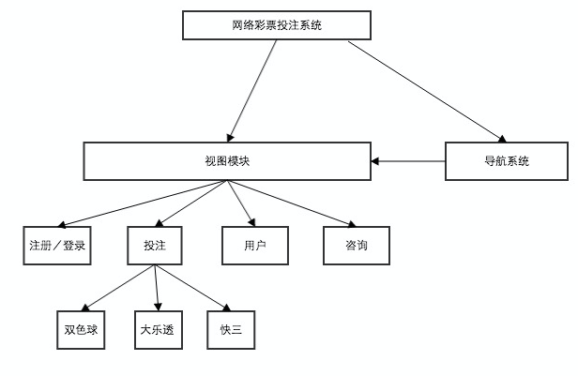

图3.1 网络彩票投注系统功能分类

1. 视图模块：

* 前端页面路由：前端部分拟用单页面模式，所以需要使用到router的功能，这里的视图模块就是起到路由规则的作用，通过解析输入到地址栏的path来找到对应的页面控制器，然后渲染对应的页面呈现，进行交互。

1. 导航系统：

* 导航栏配上对应的地址path，用以和视图模块进行交互，找到对应的页面控制器。

1. 注册／登录：

* 注册模块：进入系统提供用户注册的功能，注意前端需要使用加密规则，防止密码明文传输被窃取，同时使用验证码技术，以防止恶意注册的第三方脚本文件。
* 登录模块：进入系统提供用户登录功能，同样密码应该采取加密策略防止窃取，然后要对超过5次输错密码的账号进行账号冻结处理，以防止有恶意的窃取登录。

1. 投注模块：

* 双色球投注：双色球的投注模块，包含视图＋控制器＋数据模块。
* 大乐透投注：大乐透的投注模块，同样是视图＋控制器＋数据模块。
* 快三投注：快三的投注模块，也是视图＋控制器＋数据模块。
* 合买投注：以上的投注都可以进行合买投注，可以由发起人发起一个彩票的合买投注，其他人跟风投注。
* 定胆投注：允许用户进行定胆投注，固定部分号码的选中，其余号码通过随机生成构成一组彩票投注的策略。

1. 用户：

* 信息修改：用户可在个人信息页进行密码修改，银行卡绑定等账户操作。
* 账户管理：用户可以管理个人账户，比如充值提现等操作。
* 订单管理：用户可根据自己的信息进行

1. 咨询：

* 新闻：可以看见相关彩票信息报道，或者是其他用户发布的个人购彩心得，当然也包括各个彩票的相关中奖信息发布。
* 交流：一个小型的社交功能，可以方便彩民用户进行发帖相互沟通，以便满足行合买交流或者是简单经验讨教需要。

## ****3.4 Web客户端用例描述****

### ****3.4.1 Web客户端访客用例****

根据3.3小节的分析，客户端存在两种角色，下图3.2为访客用例图。

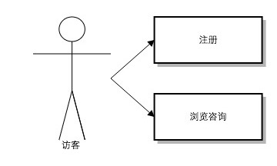

图3.2 游客用例图

* 用例1：注册

|  |  |  |
| --- | --- | --- |
| 用例编号 | | 1 |
| 用例名称 | | 注册 |
| 参与者 | | 访客 |
| 前置条件 | | 界面上的注册按钮可点击，且游客已点击 |
| 后置条件 | | 注册成功或失败 |
| 成功场景 | | |
| 1 | 点击注册按钮 | |
| 2 | 跳转至注册页面 | |
| 3 | 游客填写正确的注册信息，并点击确定按钮 | |
| 4 | 系统验证后，提示注册成功 | |
| 其他 | | |
| 3a | 游客填写的注册信息不符合标准，提示游客重新输入 | |
| 4a | 系统验证账户名，若存在，提示用户注册失败，需重新输入 | |

* 用例2：浏览资讯

|  |  |  |
| --- | --- | --- |
| 用例编号 | | 2 |
| 用例名称 | | 浏览资讯 |
| 参与者 | | 游客 |
| 前置条件 | | 界面上的资讯标题可点击，且游客已点击 |
| 后置条件 | | 显示相关资讯 |
| 成功场景 | | |
| 1 | 点击资讯导航 | |
| 2 | 跳转至资讯页面 | |
| 3 | 游客可在浏览的同时点击“上一页”、“下一页”或导航栏上的按钮进行场景切换 | |

### ****3.4.2 WEB客户端注册用户用例****

根据3.3小节分析，客户端存在两种角色，下图3.3为注册用户用例图。

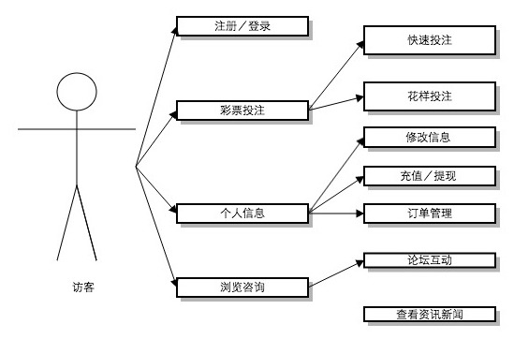

图3.3 注册用户用例图

* 用例1：登录

|  |  |  |
| --- | --- | --- |
| 用例编号 | | 3 |
| 用例名称 | | 登录 |
| 参与者 | | 用户 |
| 前置条件 | | 界面上登录按钮可点击，且用户已点击 |
| 后置条件 | | 登录成功或失败 |
| 成功场景 | | |
| 1 | 用户点击登录按钮 | |
| 2 | 跳转至登录页面 | |
| 3 | 用户填写正确登录信息，并点击确定按钮 | |
| 4 | 系统验证后，提示登录成功 | |
| 其他 | | |
| 3a | 用户登录信息错误，提示访客重新输入 | |
| 4a | 系统验证若用户不存在或密码错误，提示用户登录失败，需重新登录 | |

* 用例2：投注

|  |  |  |
| --- | --- | --- |
| 用例编号 | | 4 |
| 用例名称 | | 投注 |
| 参与者 | | 用户 |
| 前置条件 | | 界面上投注按钮可点击，且用户已点击 |
| 后置条件 | | 投注成功或取消投注 |
| 成功场景 | | |
| 1 | 用户选中所需要进行投注的项目，例如双色球 | |
| 2 | 客户端系统跳转至双色球投注页面 | |
| 3 | 用户进行玩法选择，普通投注或是定胆投注 | |
| 4 | 用户进行号码选择，选择好投注期限、倍数 | |
| 5 | 点击确定按钮生成订单列表 | |
| 6 | 点击确定投注，付款，然后将订单上传 | |
| 其他 | | |
| 3a | 用户也可以进行合买，需要进入专门的合买页面 | |
| 5a | 用户可以对已经生成好的投注做修改，投注的号码会自动标示出来 | |
| 5b | 用户如果未登录，提示用户需登录才可完成投注并跳转至登录页面 | |
| 6a | 用户可以清空已存在的投注 | |
| 6b | 用户跳转至其他页面 | |

* 用例3：个人管理

|  |  |  |
| --- | --- | --- |
| 用例编号 | | 5 |
| 用例名称 | | 个人管理 |
| 参与者 | | 用户 |
| 前置条件 | | 界面上个人中心按钮可点击，且用户已点击 |
| 后置条件 | | 显示个人信息 |
| 成功场景 | | |
| 1 | 用户点击个人信息按钮 | |
| 2 | 系统跳转至个人信息页面 | |
| 3 | 用户选择个人信息查看个人账户 | |
| 4 | 用户查看账户 | |
| 5 | 用户完成操作并点击确认按钮 | |
| 其他 | | |
| 3a | 用户选择密码修改 | |
| 3b | 用户选择充值 | |
| 3c | 用户选择提现 | |
| 3d | 用户查询订单 | |

* 用例4：浏览咨询

|  |  |  |
| --- | --- | --- |
| 用例编号 | | 6 |
| 用例名称 | | 浏览咨询 |
| 参与者 | | 用户 |
| 前置条件 | | 用户点击新闻，进入浏览咨询 |
| 后置条件 | | 显示相关资讯 |
| 成功场景 | | |
| 1 | 用户点击新闻 | |
| 2 | 客户端系统跳转至新闻页面 | |
| 3 | 用户可在浏览的同时点击“上一页”、“下一页”或导航栏上的按钮进行场景切换，同时也可以在感兴趣的新闻或者标题下发帖发表看法，与其他的用户互动。 | |

## ****3.5 小结****

本章首先从网络彩票投注系统WEB客户端的系统整体着手，通过对互联网上已有的网络彩票投注网站进行分析，整理出了网络彩票投注系统的功能需求和性能需求；然后通过对系统功能需求概述的进一步划分和分析，总结出了该系统客户端主要涉及的两种角色：游客和注册用户，同时对系统功能进行了分类，为后续章节的模块设计打下了基础；最后用用例图和用例说明对不同角色的不同功能进行了阐述，为后续的系统实现做好了进一步的准备工作。

本章节主要通过需求分析，对网络彩票投注系统客户端做了一个整体的系统功能划分，然后对较为大的模块又进行了细小的功能拆分，并给出了以用户为视角的用户用例图，从而对整个系统有一个整体性的认识，对后面的客户端设计起到了非常好的思路和计划。

第四章 Web客户端设计

本章主要是依据前面的整理出来的需求分析以及划分的系统功能模块图，继续细化逐步整理出网络彩票投注系统Web系统客户端的总体设计方案，包括前端后端的接口确定，由于本次课题主要设计的是Web客户端设计，主要设计在前端，所以后端可能稍微较为简单，诸如数据库设计也只是简单的表的存储，方便前端交互所用。不过在前端，本章讲会给出更加详细的设计描述。

## ****4.1 Web客户端的系统架构设计****

我们的客户端系统主要分为前端与后端，前端主要采用了Angular＋BootStrap的设计方案，再添加一些小的前端工具来提升开发效率，诸如Less, jade等。如图4-1为系统框架结构图。而后端则是简单采用了Node.js的express框架，可以快速搭建一个可供使用的Web服务器，并且因为node的强大包管理器npm模块，可以有效的提升开发效率，并且对数据库操作支持良好。这样以来前后端的语言都是JavaScript，对于整个开发来说应该是十分便捷的。

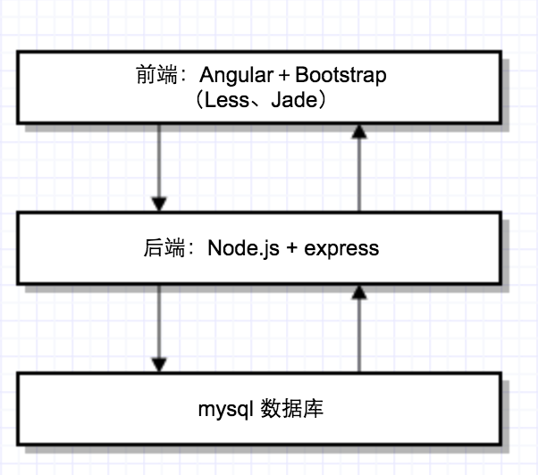

图4.1 Web系统框架结构图

从4.1图看，分为三个模块：前端在浏览器端呈现，通过浏览器获取Web服务，页面的操作都由前端进行控制，需要数据访问时，则由前端发送ajax请求，向后端请求数据，后端node.js通过插件访问数据库，然后将数据通过http请求返回response，前端获取数据后，利用数据进行业务交互。

## ****4.2 Web客户端前端架构解析****

由于Web客户端的主要任务在于前端交互，本系统设计所涉及的后端部分仅仅只是为了方便开发测试而做的简易版本，下面就仅对彩票网络投注系统的Web客户端前端部分进一步拆分：

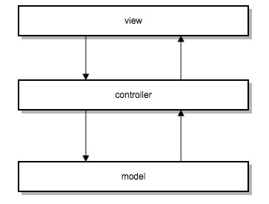

图4.2 Web前端mvc图

前端部分因为使用了Angular框架，所以遵循了mvc的设计模式，这个是Angular框架的特色，虽然在后端看来mvc模式早已经不是新鲜事了，不过由于前端开发以往因为js语言本身灵活多变，代码组织比较混乱，使用Angular可以十分有效的把不同职能的代码组织起来，使得前端代码变的规律有序，方便维护。同时由于Angular通过directive这个概念，十分强大的弥补了html在布局构造上的不足，使得能用很简洁的代码，做到比较多日常会做的事情，诸如事件的绑定、前端片段的循环枚举等，都能通过简单的写上directive可以做到。总的来说，前端的mvc模式与后端的mvc基本是一个概念，就是前端页面是view，页面的交互通过controller进行控制，controller中有着相应的元素事件绑定，出发事件时会涉及数据交互，然后会从model里面取数据，这样在前端也能把各个部分的职能給拆解出来，使得项目可维护性及扩展性大大提高。

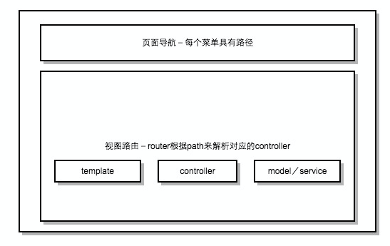

图4.3 Web前端模块设计图

图4.3描述的是整个网络彩票投注系统客户端的整体模块划分，首先主要分为导航和视图路由两个大的模块，任何的页面均可划分为这两个模块。一旦键入了具体的路径，angular的router会根据path来解析加载响应的模版以及其对应的controller，

然后controller里面会有对应的service加载以及更多功能模块的定义，诸如directive。

## ****4.3 Web客户端详细设计概览****

由下图4.4，是整个客户端根据之前的概要设计功能划分和用例图，整理之后得出的系统架构设计图，从中可以看出他们的包含关系，所有服务的入口均来自页面导航，根据路径来定位服务和资源。

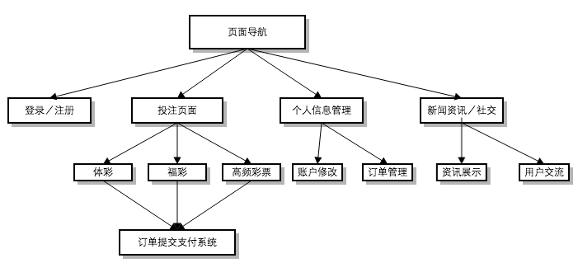

图4.4 客户端系统架构设计图

## ****4.4 WEB客户端的功能模块设计****

本客户端系统从总体上可以分为以下功能模块：登录／注册模块、投注模块、个人信息管理模块、资讯与社交模块。

### ****4.4.1 注册与登录模块****

登录／注册模块其职能是让访客进行登录或者注册，以用户的身份来使用彩票投注平台。用户登录模块看似简单，其实需要涉及的技术还是很有讲究的，比如需要涉及密码加密的问题，而加密的采用策略依据账户安全的防护等级又有着不同的要求和安排。想跟资金挂钩的电商平台的账户，防盗措施就需要很高的安全等级，需要采用前后端同时加密的策略，或许再严格还需要加上实时有效的盐。同时还会涉及到验证码技术，不过因为这里不涉及像12306那样复杂的验证技术，相对要求较低。图4.5显示了登录／注册模块交互过程的数据流向：

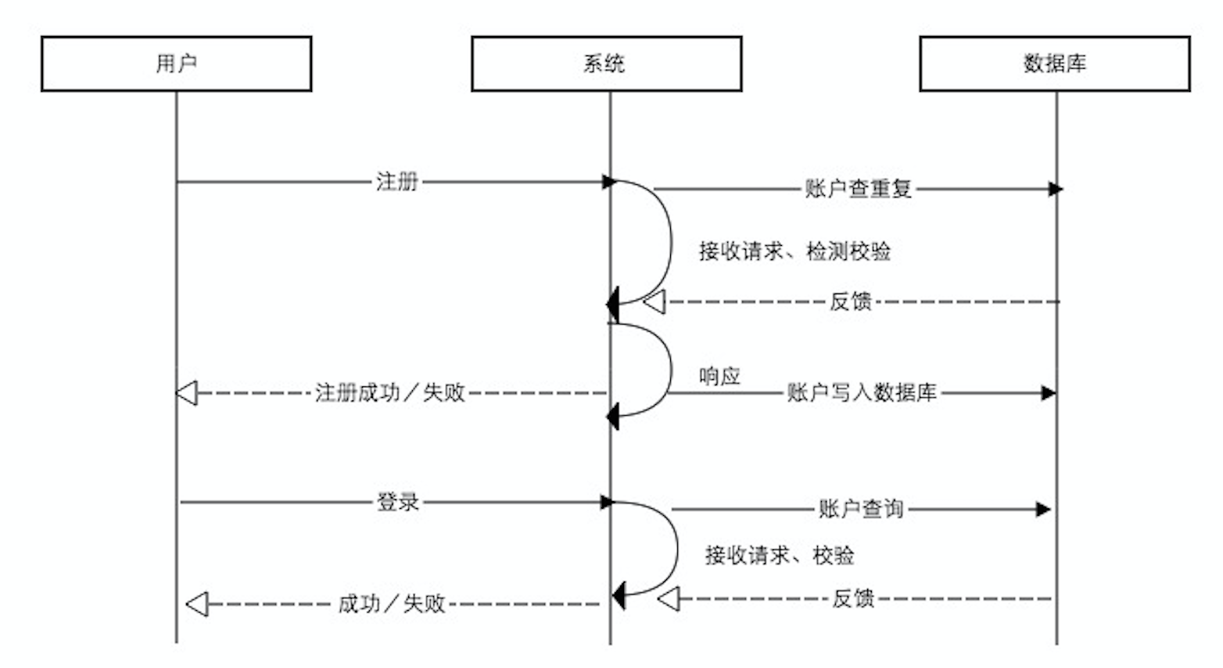

图4.5 登录／注册模块交互图

### ****4.3.2 投注模块****

投注模块应该是本系统里工作量最大的一个模块，因为这是系统的核心功能，涉及诸多彩票玩法，即使是彩票投注页面视图，考虑用户的可用性及美观的效果，也会耗费巨大的开发精力，因为需要慢慢的去调整CSS样式，才能逐步显示出比较友好的用户界面。如图4.6所示为投注功能模块结构图：

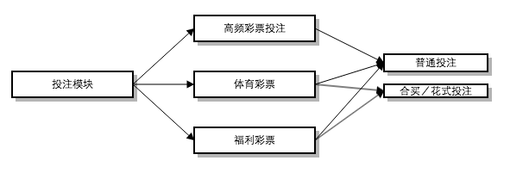

图4.6 投注模块功能结构图

对于彩票投注模块，主要分为三种彩票类型：1、高频彩票，例如时时彩、快三；2、体育彩票，例如大乐透等；3、福利彩票，例如双色球。而体育彩票和福利彩票的购买，又可以有合买和普通投注的选择，合买就是玩家可以自己或者参与他人发布的彩票投注，进行自投或者跟投。以下是投注模块大致的交互图：

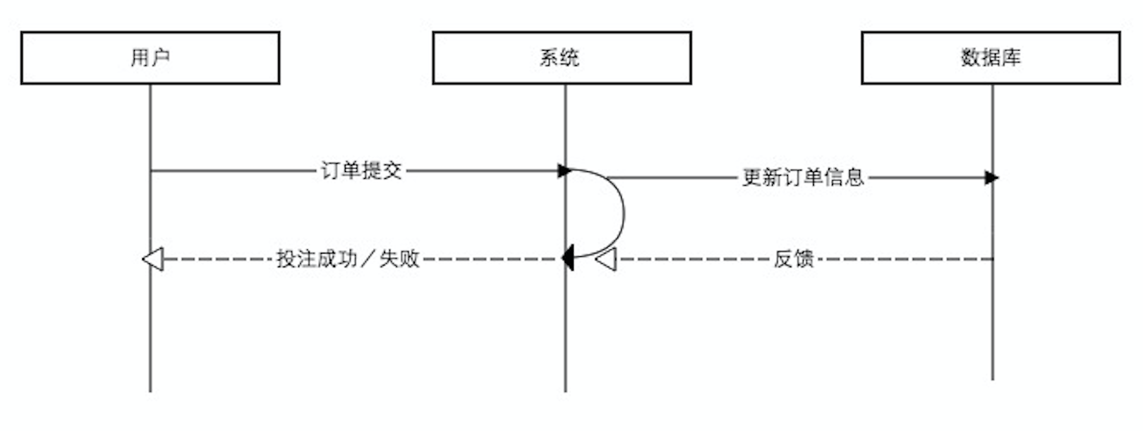

图4.7 投注模块交互图

### ****4.3.3 个人信息管理模块****

个人信息管理模块，主要涉及账户密码的修改，银行卡的绑定，以及投注订单的查看及取消。

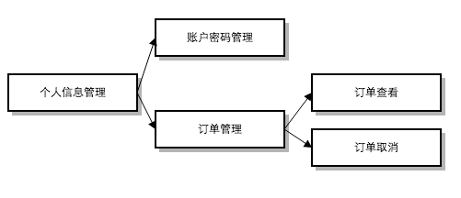

图4.8 个人信息管理模块功能结构图

个人信息管理模块涉及与第三方平台进行交互，因为要绑定银行卡，需要涉及第三方卡的验证。不论修改密码还是绑定银行卡，都会涉及从前端经过ajax请求调用后端获取数据库数据的操作，这里存在数据库的连接交互，例如修改密码，用户需要输入自己的原始密码，然后是新的密码，通过将数据传送到后台服务器，连接数据库进行验证，一旦通过验证则密码修改成功，否则则返回失败信息，图4.9为个人信息管理模块交互图。

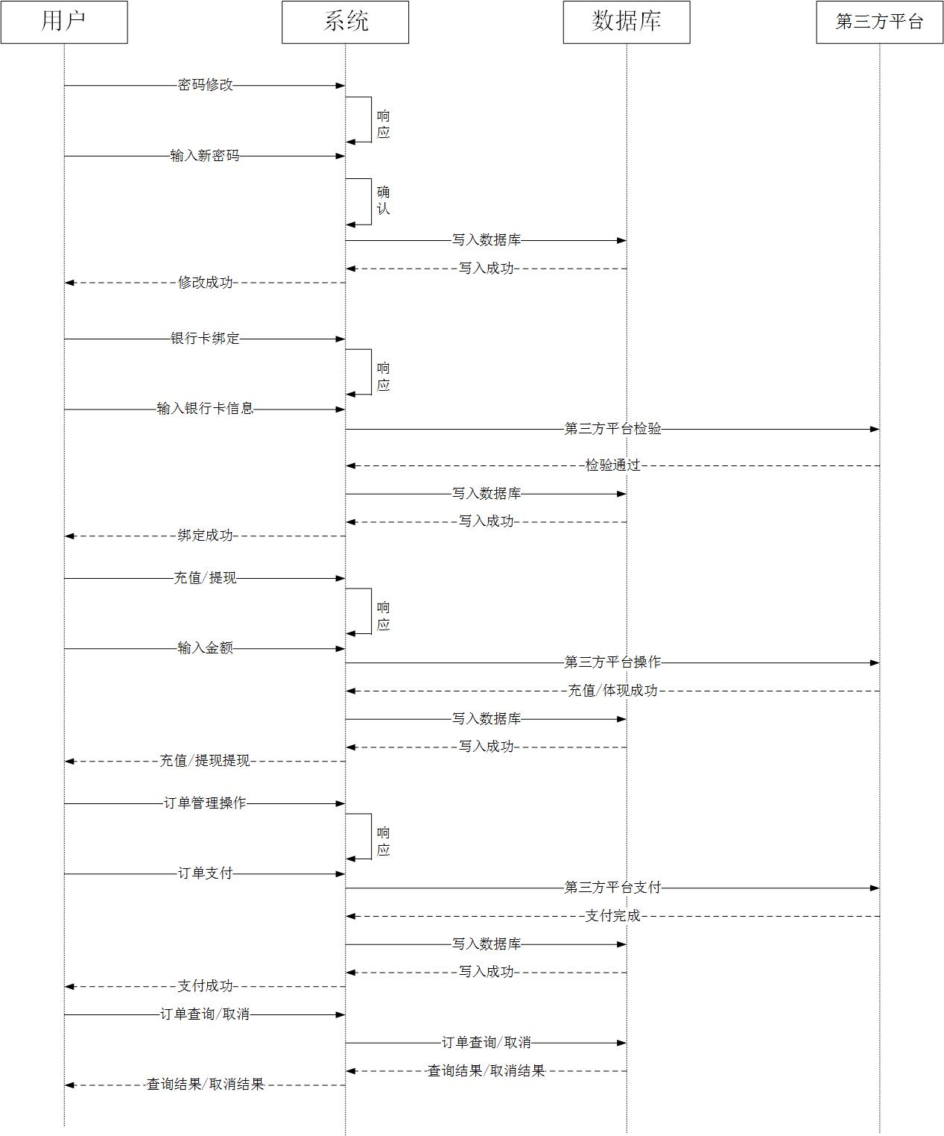

图4.9 个人信息管理模块交互图

### ****4.3.4 新闻与社交模块****

资讯模块主要是在客户端进行彩票资讯的呈现，其更新由后台完成。如图4.10所示为资讯模块功能结构图。

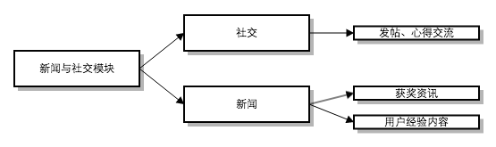

图4.10 资讯模块功能结构图

## ****4.4 接口设计****

### ****4.4.1 内部接口****

本客户端的内部接口主要是指客户端与本地数据库间的接口，完成客户端与本地数据库的读写操作。

1. 用户注册接口

表4-1 个人注册服务接口表

|  |  |  |
| --- | --- | --- |
| 功能和说明 | 用户注册信息 | |
| Request | Direction | 客户端🡪mySQL数据库 |
| Arguments | 用户名username，密码password |
| Response | Direction | mySQL数据库🡪客户端 |
| Result | ｛status：true/false， message：success／fail｝ |

1. 用户登录接口

表4-2 个人登录服务接口表

|  |  |  |
| --- | --- | --- |
| 功能和说明 | 用户登录，便于客户端维护用户登录状态 | |
| Request | Direction | 客户端🡪mySQL数据库 |
| Arguments | 用户名username、密码password |
| Response | Direction | 客户端本地数据库🡪客户端 |
| Result | ｛status：true/false， message：success／fail｝ |

1. 投注

表4-3 数字彩投注服务接口表

|  |  |  |
| --- | --- | --- |
| 功能和说明 | 彩票投注 | |
| Request | Direction | 客户端🡪mySQL数据库 |
| Arguments | 投注号码、投注注数、投注倍数、投注金额 |
| Response | Direction | mySQL数据库🡪客户端 |
| Result | ｛status：true/false，message：xxx｝ |

表4-4 合买服务接口表

|  |  |  |
| --- | --- | --- |
| 功能和说明 | 合买投注 | |
| Request | Direction | 客户端🡪数据库 |
| Arguments | 合买方案、合买金额 |
| Response | Direction | 数据库🡪客户端 |
| Result | ｛status：true/false，message：xxx｝ |

1. 密码修改

表4-5 密码修改服务接口表

|  |  |  |
| --- | --- | --- |
| 功能和说明 | 密码修改 | |
| Request | Direction | 客户端🡪数据库 |
| Arguments | 原密码、新密码 |
| Response | Direction | 数据库🡪客户端 |
| Result | ｛status：true/false，message：xxx｝ |

1. 订单查询

表4-6 订单查询服务接口表

|  |  |  |
| --- | --- | --- |
| 功能和说明 | 订单查询 | |
| Request | Direction | 客户端🡪数据库 |
| Arguments | 用户名username |
| Response | Direction | 数据库🡪客户端 |
| Result | 订单信息：｛bet list：［…］｝ |

1. 订单取消

表4-7 订单取消服务接口表

|  |  |  |
| --- | --- | --- |
| 功能和说明 | 个人信息管理中的订单取消 | |
| Request | Direction | 客户端🡪数据库 |
| Arguments | 订单号 |
| Response | Direction | 数据库🡪客户端 |
| Result | {status: true/false, message: xxx} |

### ****4.4.2 外部接口****

#### 4.4.2.1 第三方服务平台接口

本客户端的第三方服务平台接口是指网络彩票系统Web客户端所使用的第三方服务接口。

1.银行卡绑定

表4-8银行卡绑定服务接口表

|  |  |  |
| --- | --- | --- |
| 功能和说明 | 绑定银行卡 | |
| Request | Direction | 客户端🡪第三方服务平台 |
| Arguments | 开户名、开户行、银行卡号、密码 |
| Response | Direction | 第三方服务平台🡪客户端 |
| Result | ｛status：true/false，message：xxx｝ |

## ****4.5 数据库设计****

此处的数据库主要是为了方便Web客户端开发所建立的，和实际生产环境可能有所差别，所以仅仅是简单描述，方便理解。

### ****4.5.1 数据库E-R图****

1. 用户账号E-R图

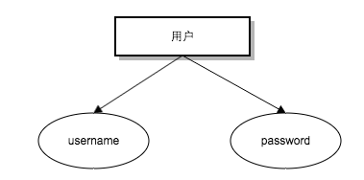

图4.11 用户账号E-R图

2. 用户订单E-R图

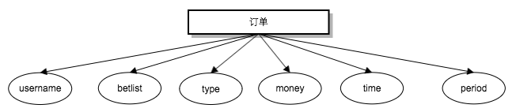

图4.12 用户账号E-R图

### ****4.5.2 数据库表设计****

* 用户表—user

表4-9 用户表

|  |  |  |  |
| --- | --- | --- | --- |
| 元素名称 | 中文描述 | 元素类型 | 主键与否 |
| username | 用户名 | VARCHAR(255) | 主键 |
| password | 密码 | VARCHAR(255) | 非主键 |

* 订单表—order

表4-10 订单表

|  |  |  |  |
| --- | --- | --- | --- |
| 元素名称 | 中文描述 | 元素类型 | 主键与否 |
| username | 用户名 | VARCHAR(255) | 主键 |
| betlist | 投注号 | Array | 非主键 |
| type | 彩种 | VARCHAR(255) | 非主键 |
| money | 金额 | Interger | 非主键 |
| time | 投注倍数 | Interger | 非主键 |
| period | 投注期数 | Interger | 非主键 |

## ****4.6 小结****

本章根据前面的需求分析，进一步进行了更充分详细的设计，从网络彩票投注平台Web客户端的架构设计，得出每个模块的划分，然后由根据每个模块的划分依此阐述每个模块的交互情况，列出交互图。接着根据每个模块之间的交互逻辑，进行接口设计，详细描述各个接口的参数与返回值，最后依据接口设计定义好数据库中的表结构，不过这里因为主要着重于客户端的前端设计，所以这里的数据库设计比较简单。总之本章节完成了网络彩票投注系统Web客户端的概要设计以及详细设计部分，接下来就要开始从设计转到实践环节了。

第五章 Web客户端的开发与测试

在完成了网络彩票投注系统Web客户端整体的详细设计之后，本章主要就是对系统的实现做重点描述。Web客户端的开发环境是实用的vim编辑器，然后使用node的express后台，前端采用了Angular、Bootstrap等前端的主流框架，方便开发。

## ****5.1 界面的开发****

从前端开发的角度来说，一般都是先根据设计图实现UI界面部分，然后依据交互逻辑及业务场景需要，实现UI界面上元素的事件绑定，使得静态页面变得生动起来。而在UI界面部分的实现首先需要从切图开始，也就是从用html构造出所要设计的界面的布局开始，在这里为了提升开发效率，我采用了jade替换了html，jade语言是html的扩展语言，优点是比html写起来更加容易，并且可读性更好，去掉了烦人的括号，降低了因为括号而导致的错误，同时需要缩进控制，强制使用者规范书写。以双色球界面为例，因为采用了angular框架，遵循mvc模式，我们的视图层代码相当于就是模版template, 如图示double-ball.jade

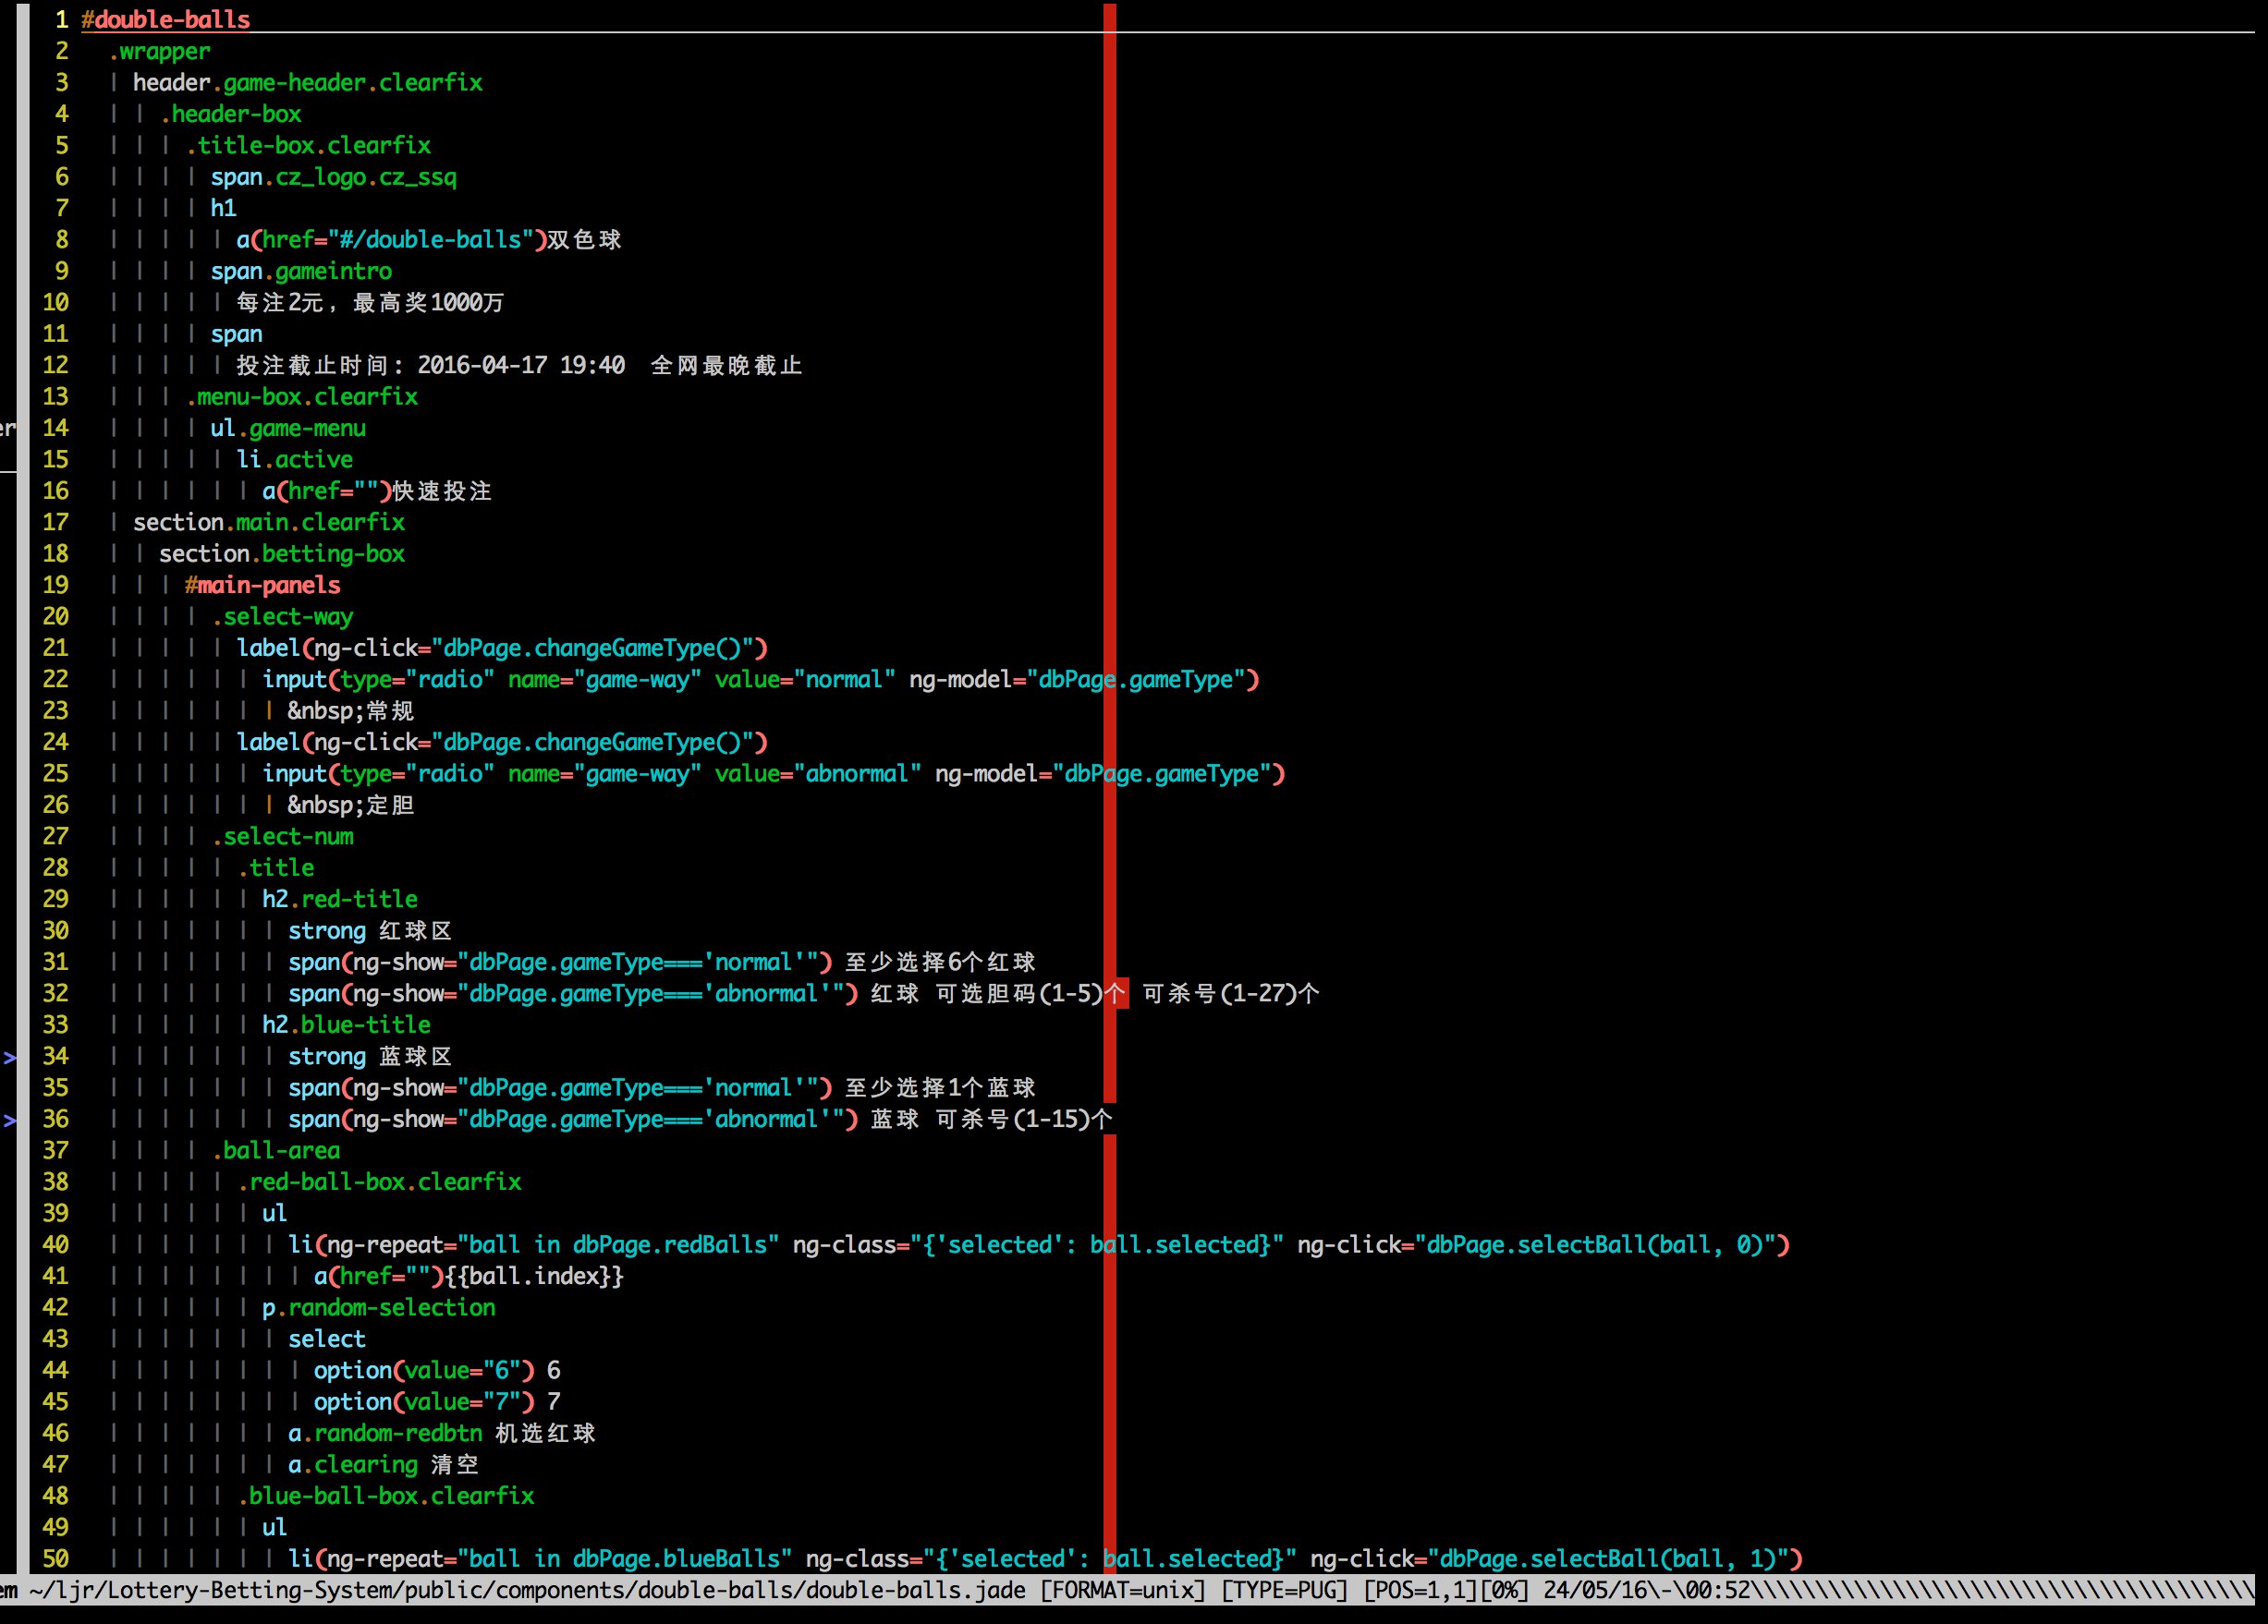

图5.1 双色球的界面代码

而对应界面需要显示出让人看见赏心悦目的画面，则需要有相应的CSS样式来控制渲染，这里我采用了less来对css作为预处理，增强了css编写的方式，因为采用less可以让样式表在书写的时候也具备格式化，可以有嵌套或者使用函数的好处，大大提升了css的能力。相应的双色球页面的css样式，如图5.2。

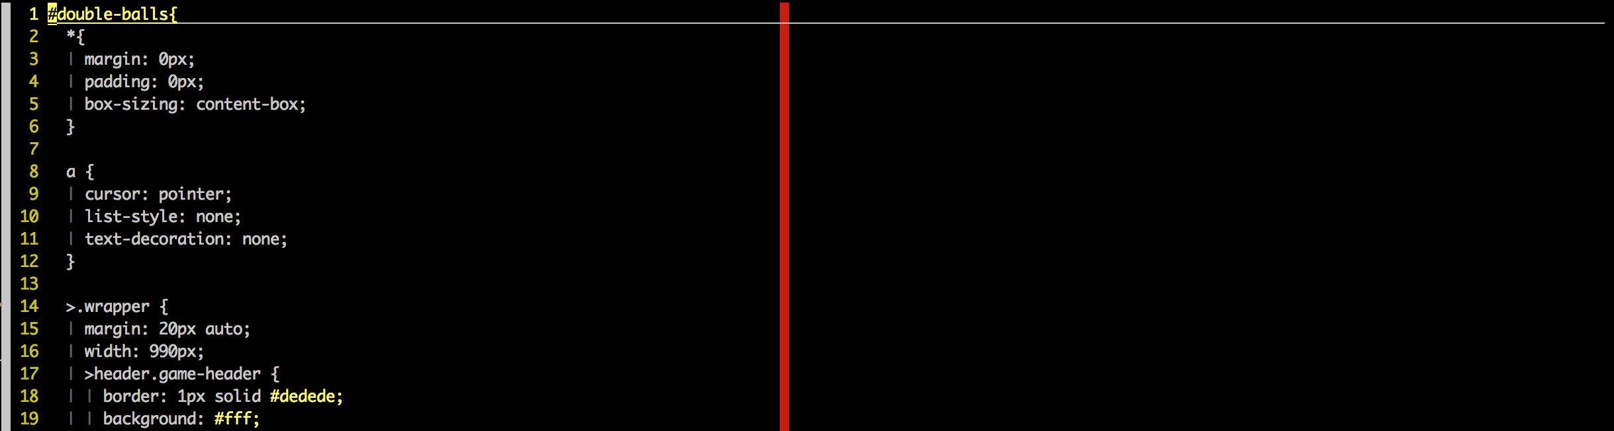

图5.2 双色球的样式代码

## ****5.2 注册与登录模块开发过程****

### ****5.2.1 注册与登录模块流程图****

登录与注册流程图，如图5.3所示。

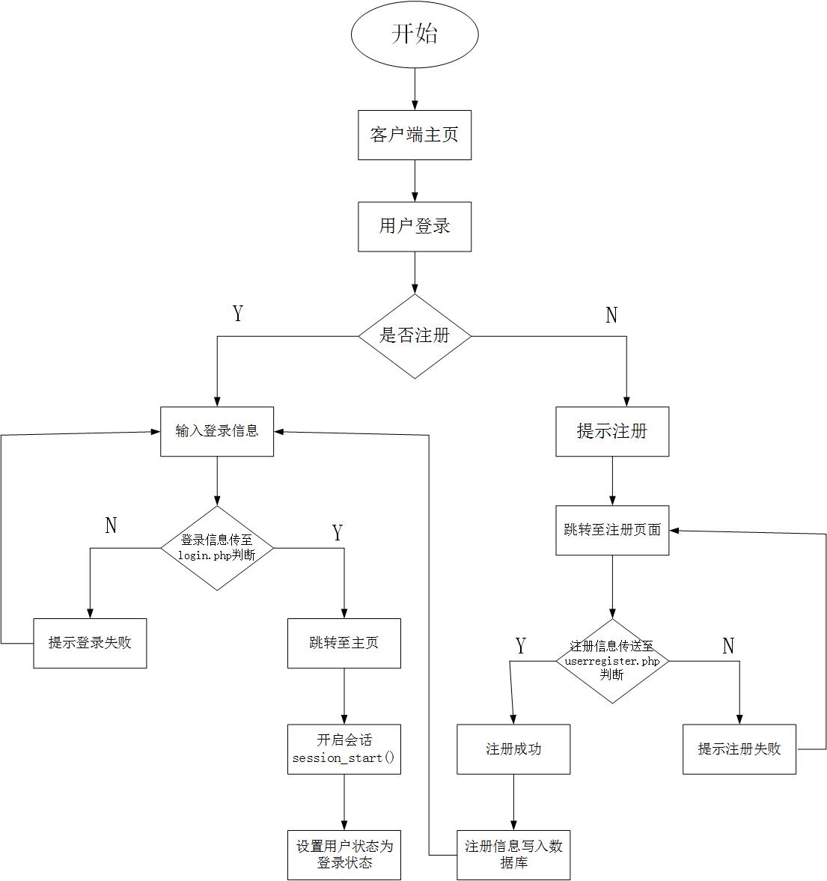

图5.3 登录与注册流程图

### ****5.2.2 登录与注册具体实现****

* 登录模块

登录界面从视图上来看就是输入账户和密码，同时输入验证码进行登录，不过在点击登录按钮时，前台应该对密码进行加密传输，通过对点击按钮的监听，一旦出发点击事件把密码和账户通过ajax请求发送到后台进行验证，验证无误以后返回response前端，前端根据response带回来的状态，来决定是否显示用户信息。如图5.4

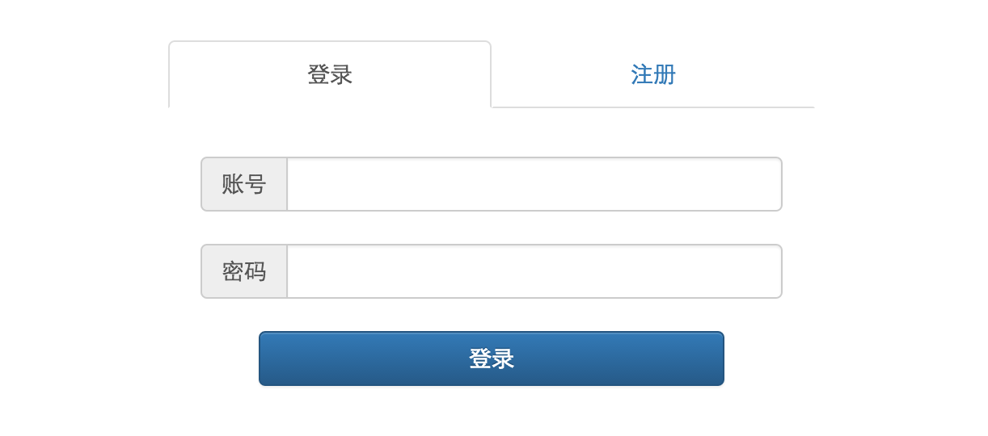

图5.4 投注模块流程图

一旦登录成功，可以将对应的信息写入到cookie里面，使得短期内的同台设备登录可以得到面输密码，这会使得用户操作更加便利，十分友好。

* 注册模块

新的访客需要注册账号才能进行投注，这里用户注册和登录是在一个页面里面呈现的，因为他们紧密相关。注册新账号，同样是让用户输入账户名和密码，不过在输入账户名完毕的时候，前端会自动向后台进行校验，检测当前的这个账户名是否已经存在，如果存在则会提示用户换一个名字，不存在也会提示用户表示此号可用，用户注册页面与登录类似，在此不再呈现。

## ****5.3 投注模块实现过程****

### ****5.3.1 投注模块流程图****

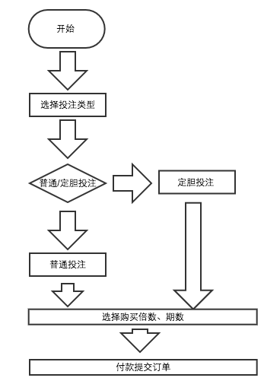

图5.5 投注模块流程图

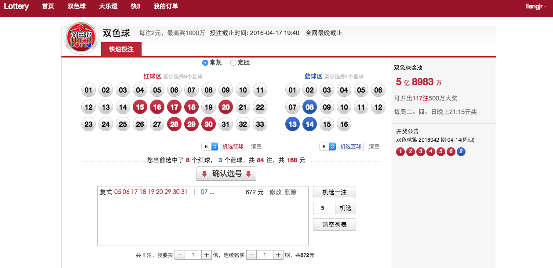根据前面的分析以及投注模块的功能图，图5.5展示了投注模块所涉及的流程图，从实现上来说，先是参照了主流网站的页面设计，用jade和less绘制出投注页面的UI图，以彩票双色球为例，绘制出双色球的视图后，在angular对应的controller里进行事件的绑定，必要的数据交互通过加载的service进行获取。如图5.6为双色球投注页面。

图5.6 双色球投注页面

图5.6中主要分为投注区域，投注显示区域以及右侧的开奖号码的信息显示区域。投注区域主要分为红球区与蓝球区，这个与双色球的玩法相对应，点击球形号码会使得小球被选中，背景颜色会变为深色，这是利用了css修改了小球html元素的背景样式，每当未选中的小球被点击时，它会获得一个点击类，而点击类附带着相应的点击样式，所以就会出现这样的呈现。每点击一次确认选号，在投注区选中的号码就会生成一次投注，不过确认选号的点击，需要根据相关彩票规则来确定是否有效，如果选中的号码还不能满足生成一次彩票投注的条件，则确认选好按钮的状态是灰色不可点击的，这里就会在前端的后台实时进行计算，每当点击或取消点击一个小球，都会重新触发状态检查器，来检查当前的选中状态是否满足彩票投注条件，同时也会实时计算选中的球数、将会生成实际的投注数以及消费的金额，以便满足用户对自己投注的情况及金额有一个及时的反馈了解。当选号确定后，生成的彩票投注会显示在下方的投注显示区，在显示区可以根据自己的点击，例如修改原来的下注，或者直接删除一注彩票投注，因为这里还未实际生产彩票，并没有提交到远程，所以修改是允许的。除了自己下注以外，还能机选进行投注，点击机选一注或者可以输入所要机选的注数进行多次投注。投注完成后，还可以选择投注期数，以及投注倍数，最后点击立即投注，所有的彩票投注就会提交到服务器，生成对应的彩票投注单，即完成了本次的投注。

## ****5.4 个人管理模块****

### ****5.4.1 订单管理流程图****

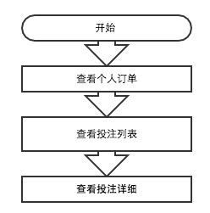

图5.7 订单管理流程图

图5.7就是订单管理模块的流程图，点击菜单栏订单管理可以进入到订单管理页面，页面展示的主要是以往所投注的彩票，针对个人可以查看到详细的某一期的彩票内容，看到具体的投注信息以及金额。

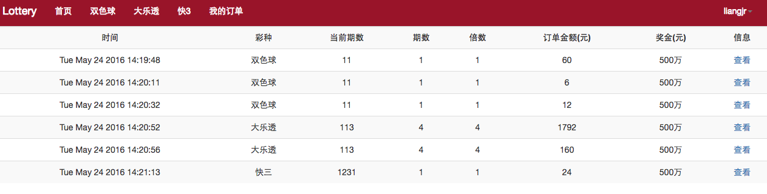

图5.8 订单管理页面

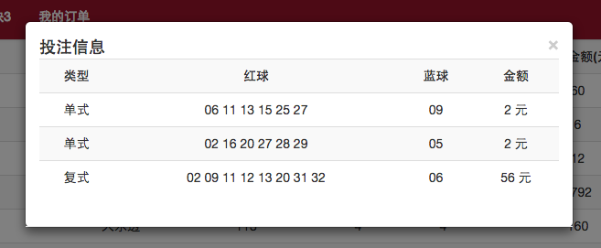

图5.9 投注详细页面

## ****5.5 客户端测试****

### ****5.5.1 测试环境****

网络彩票投注系统WEB客户端测试环境表5-1。

表5-1 网络彩票投注系统WEB客户端测试环境表

|  |  |
| --- | --- |
| 操作系统 | Mac OS |
| 浏览器 | Chrome |
| 服务器语言 | Node 5.5.0 |
| 本地数据库 | MySQL 5.7.11 |
| 前端框架 | Angular 1.5.4 |

### ****5.5.2 测试场景****

测试场景是基于场景的软件测试，可以通过需求分析中对应用场景来完成对软件功能的测试【2】。本节将主要根据网络彩票投注系统WEB客户端登录/注册、投注、个人信息管理三大关键模块的功能场景列出测试用例表。

注册/登录模块测试用例表如表5-2所示。

表5-2 注册/登录模块测试用例表

|  |  |
| --- | --- |
| 用例编号 | 用例描述 |
| 001 | 用户注册 |
| 002 | 用户登录 |

投注模块测试用例表如表5-3所示。

表5-3 投注模块测试用例表

|  |  |
| --- | --- |
| 用例编号 | 用例描述 |
| 003 | 双色球投注 |
| 004 | 大乐透投注 |
| 005 | 快三投注 |
| 006 | 定胆投注 |
| 007 | 投注修改 |
| 008 | 投注删除 |
| 009 | 机选投注 |
| 010 | 多倍投注 |
| 011 | 多期投注 |

个人信息管理模块测试用例表如表5-4所示。

表5-4 个人信息管理模块测试用例表

|  |  |
| --- | --- |
| 用例编号 | 用例描述 |
| 012 | 个人订单查看 |
| 013 | 详细订单查看 |

## ****5.6 小结****

本节主要阐述了网络彩票系统Web客户端的一些重要模块的实现细节，包括交互的流程图、代码的实现以及页面的展示。其实不论是哪一个功能模块，从Web开发的角度上来说，其涉及的开发内容都是类似的，我们采用了Angular的Web框架，那不论哪个页面总会有其对应的template、controller以及service，这三个名词实际上就是前端mvc的体现，然后根据具体业务场景的不同，每个功能模块又是在此基础上进行细化。总之，整个Web客户端的实现均遵循着这样一个开发实现的过程，从视图－控制器－服务模块。同时在本章的末尾，也对开发的客户端进行了测试，进一步检测并完善功能。

第六章 总结与展望

## ****6.1 工作总结****

至此整个彩票投注系统Web客户端的设计与研究工作就暂时告一段落了，回顾整个过程，共经历了如下阶段：

首先，是对于课题的研究，初期需要去调研有关彩票发展的历史背景和Web相关技术的发展。对于彩票，通过调研发现，彩票玩法以及多样性的投注方式其实是一个较为复杂的过程。除了对彩票的研究外，因为本论文的课题是Web客户端的设计与研究工作，所以对Web客户端技术进行了广泛的查找资料和研究，随着互联网的发展，Web技术的发展也是日新月异，技术的迭代速度非常快，所以根据调研得到的了解，最终本客户端采用了最新的后端技术node.js，加上由谷歌公司推出的强大的前端框架AngularJS来构建本次课题所要开发的Web客户端系统。

然后，了解几种最普遍的投注玩法，并且确定了Web客户端所要采用的技术框架。后面就是根据课题进行详细的需求分析，将整个Web客户端系统以用户需求的角度进行拆分。后面又根据具体的需求分析，从整体上进行客户端的设计，包括功能模块的划分、各个功能模块间接口的确定、数据库相关表结构确定以及供开发过程中参照的系统用例图等。

最后，经过有了较为规范的整体性设计，掌握整个客户端系统的功能划分以及内部实现细节后就开始了对实际代码的编写，采用确定的前端框架AngularJS来Web客户端的基本功能，并对实现的模块进行测试改善，实现整个系统后则是对本课题进行论文的撰写工作。

通过这三个阶段的工作，本作者经历了从课题到成果转化的整个过程，虽然最后实现的系统离真实的生产环境的系统还有着差距，但其实现的逻辑是相同的，从中让我学习到很多：

1）锻炼学习全新技术的能力，虽然有过一定的Web开发经验，不过对于Node.js、Jade以及面向用户的友好的富应用界面是本作中所没有接触过的，这些都是比较新鲜的地方，通过遇到问题去寻找解决方案的过程很好的锻炼了对于新技能的学习能力。

2）文档的必要性，通过对实际参与的过程中，作者深刻体会到编写文档的不易，但有了详尽的文档后，系统的实现是十分水到渠成的，使得整体的开发过程有一个清晰的思路，这也是笔者回顾大学四年学校教学中反复强调的方法论的意义所在。

3）系统架构设计能力，因为本课题是一个完整Web客户端系统的设计与研究，需要具体实现一个可提供給用户进行操作的系统，相比于之前教学中的程序设计，对于用户可用性的操作上有着更高的要求，界面也需要满足友好，同时所涉及的开发知识也不是学科体系的范畴，所以这更加锻炼了人的学习能力以及模仿设计能力，需要大量的去调研线上的产品，并实践出来，尽可能地去利用自己已有的知识去拓展未知领域。

## ****6.2 工作展望****

本次网络彩票投注系统Web客户端，由于时间限制，总的来说只是实现了最基本的三种彩票的普通投注功能，虽然UI上基本满足了用户友好的要求，不过实际用户的需求还会更复杂，应该会有更多的玩法选择，同时也会有更多的资讯功能以供用户查看。同时由于课题只涉及Web客户端，所以对于后端及数据库的实现过于简单，希望后面能进一步改善这方面的问题。

参考文献

1. 益彩基金. 中国彩票发展报告(2015)[M]. 社会科学文献出版社, 2015.
2. 维基百科编者. HTML[G/OL]. 维基百科, 2016(20160401)[2016-05-25]. <https://zh.wikipedia.org/w/index.php?title=HTML&oldid=39569779>.
3. 维基百科编者. 层叠样式表[G/OL]. 维基百科, 2016(20160110)[2016-05-25]. <https://zh.wikipedia.org/w/index.php?title=%E5%B1%82%E5%8F%A0%E6%A0%B7%E5%BC%8F%E8%A1%A8&oldid=38713964>.
4. 维基百科编者. JavaScript[G/OL]. 维基百科, 2016(20160518)[2016-05-25]. <https://zh.wikipedia.org/w/index.php?title=JavaScript&oldid=40167700>.
5. 维基百科编者. AngularJS[G/OL]. 维基百科, 2016(20160525)[2016-05-25]. <https://zh.wikipedia.org/w/index.php?title=AngularJS&oldid=40265026>.
6. 维基百科编者. Bootstrap[G/OL]. 维基百科, 2016(20160523)[2016-05-25]. <https://zh.wikipedia.org/w/index.php?title=Bootstrap&oldid=40251036>.
7. Search · stars:>1. GitHub. [18 May 2016].
8. (英)奥尔波(Ornbo, C. ). Node.js入门经典[M]. 人民邮电出版社, 2013.
9. 肖丁. 软件工程模型与方法. 北京：北京邮电大学出版社，2008年
10. Paul C.Jorgensen[美]. 软件测试(原书第2版)[M]. 机械工业出版社, 2006.

致 谢

关于网络彩票投注系统Web客户端的设计与研究到这里就已基本结束了。在大学四年最后一学期的辛勤忙碌中，本人完成了从课题的理论研究，到实际系统的设计开发，能够顺利的经历整个过程，对Web开发有了更深刻完整的了解，离不开本人的指导老师李劼老师的耐心教导，即使外出老师也会通过邮件的形式周知及指导我们各个环节的注意事项，并在具体的问题上面给与积极的回复，每次组会上，李老师和蔼可亲态度，使得小组成员都能积极地说出自己的问题，使得整个开发小组的沟通氛围良好。由于本人大四下学期还涉及找工作实习的问题，在时间上相对较为紧张，能最终完成整个Web客户端的课题，离不开李老师及同组成员的理解及帮忙，在此由衷表达感谢。